附件：《翡翠、珠宝、腕表等名贵藏品拍卖清单》
翡翠珠宝腕表等名贵藏品拍卖清单
共122件拍品，起拍价2527—630000，总计8064720.3元
翡翠类，共70件，总起拍价1943900元
序号 | 名称 | 规格（g) | 鉴定描述 | 评估价  （元） | 起拍价(元） | 保证金（元） | 图片
1 | 序号2，21227，翡翠摆件 | 961.84 | 红外验证；绿色，浅青色，黄褐色；共七个 | 500000 | 350000 | 35000 | 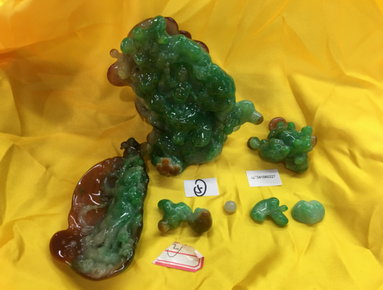
2 | 序号4，21223，翡翠摆件 | / | 红外验证；黄色，绿色，浅青色；长×宽×高（cm）尺寸约：龙15×13×8，凤10×20×5 | 250000 | 175000 | 18000 | 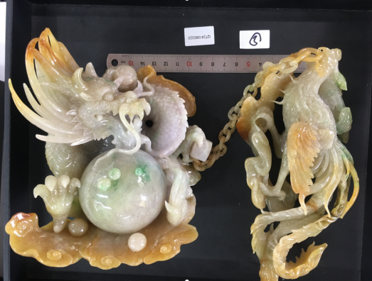
3 | 序号5，21228，翡翠摆件 | / | 红外验证；绿色，浅青色，红褐色；长×宽×高（cm）尺寸约：36×16×10 | 250000 | 175000 | 18000 | 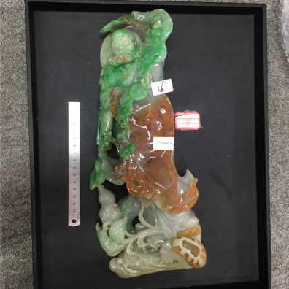
4 | 序号7，21128，翡翠手镯 | 77.21 | 红外验证；绿色、浅青色、紫色 | 180000 | 126000 | 13000 | 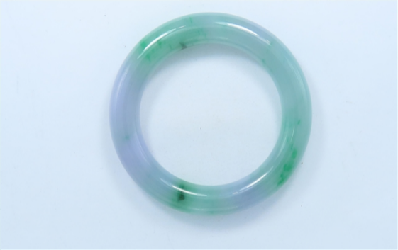
5 | 序号8，21127，翡翠挂件 | 75.72 | 红外验证；总质量含绳；青绿色，浅青色；边上局部磕碰 | 150000 | 105000 | 11000 | 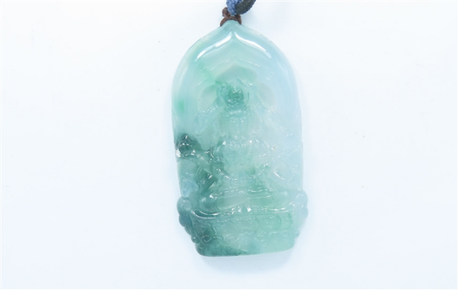
6 | 序号11，21226，翡翠摆件 | / | 红外验证；深绿色，绿色圆环为玉髓；长×宽×高（cm）尺寸约：左10×7×1，中10.5×7×1，右10×7×1 | 100000 | 70000 | 7000 | 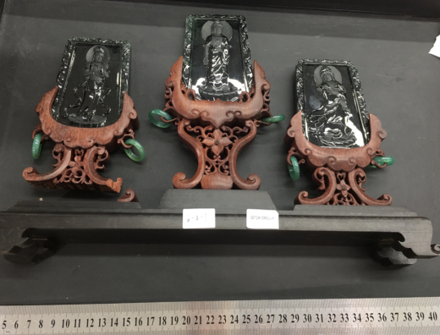
7 | 序号12，QT220381298-302，翡翠摆件 | / | 尺寸：10*21cm  尺寸：10*20cm  尺寸：20*24cm  尺寸：18*24cm  尺寸：19*24cm | 80000 | 56000 | 6000 | 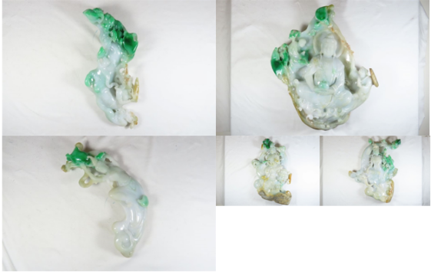
8 | 序号13，21224，翡翠摆件 | / | 红外验证；绿色，浅青色；长×宽×高（cm）尺寸约：18×29×4.5 | 80000 | 56000 | 6000 | 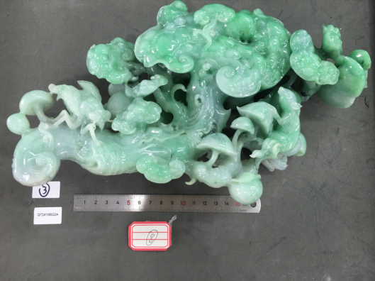
9 | 序号15，21136，翡翠挂件 | 64.76 | 红外验证；总质量含绳；黑色 | 50000 | 35000 | 3500 | 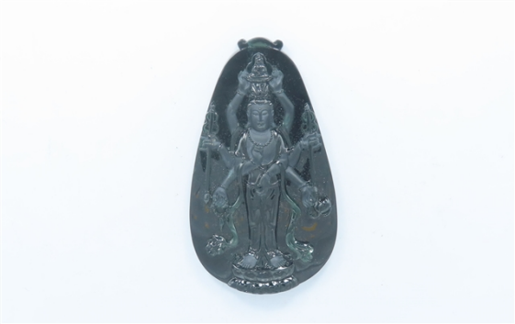
10 | 序号16，21125，翡翠耳饰 | 24.07 | 红外验证；绿色，印记：G18K，D4.29ct | 40000 | 28000 | 3000 | 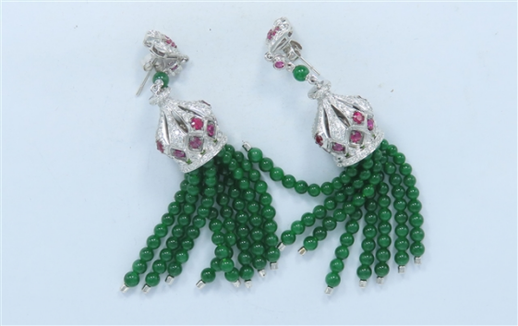
11 | 序号18，21141，翡翠戒指 | 14.91 | 红外验证；绿色 | 40000 | 28000 | 3000 | 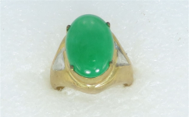
12 | 序号19，QT220381033，翡翠手镯 | 71.69 | / | 38000 | 26600 | 3000 | 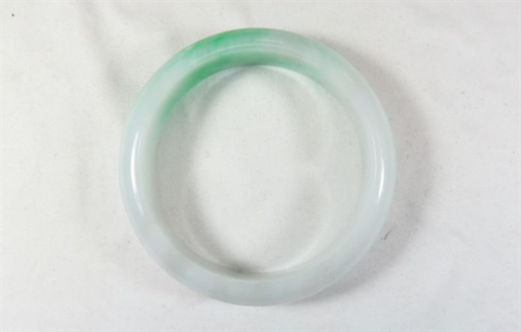
13 | 序号20，QT220381042，翡翠手镯 | 77.70 | / | 38000 | 26600 | 3000 | 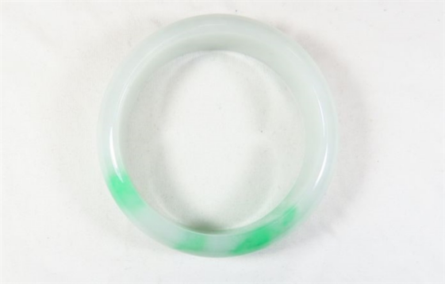
14 | 序号21，QT220381034，翡翠手镯 | 78.53 | / | 35000 | 24500 | 2500 | 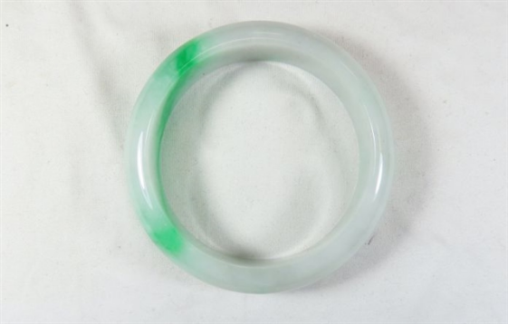
15 | 序号22，QT220381035，翡翠手镯 | 78.77 | / | 35000 | 24500 | 2500 | 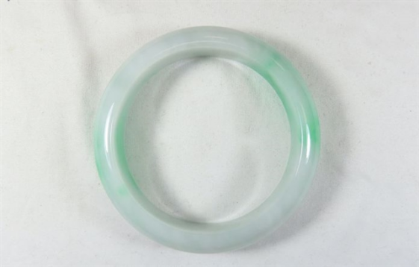
16 | 序号23，QT220381036，翡翠手镯 | 73.04 | / | 35000 | 24500 | 2500 | 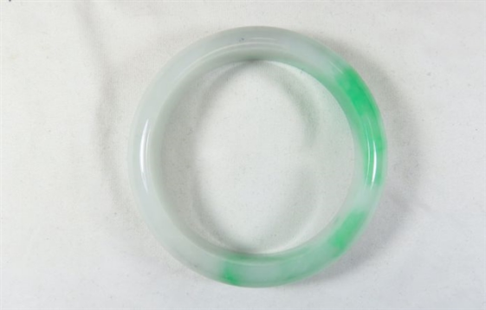
17 | 序号24，QT220381037，翡翠手镯 | 79.01 | / | 35000 | 24500 | 2500 | 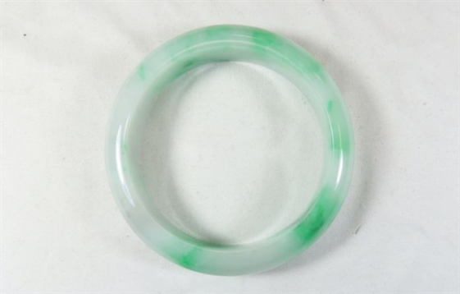
18 | 序号25，QT220381040，翡翠手镯 | 61.87 | / | 35000 | 24500 | 2500 | 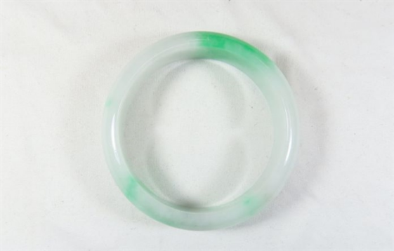
19 | 序号26，QT220381041，翡翠手镯 | 80.42 | / | 35000 | 24500 | 2500 | 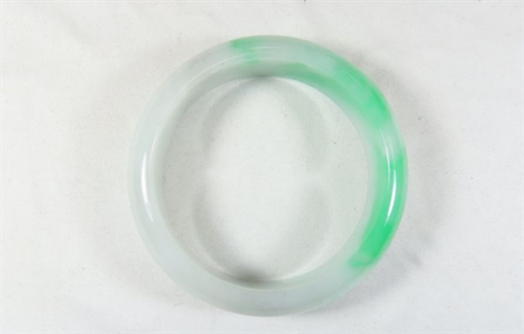
20 | 序号27，QT220381044，翡翠手镯 | 70.91 | / | 35000 | 24500 | 2500 | 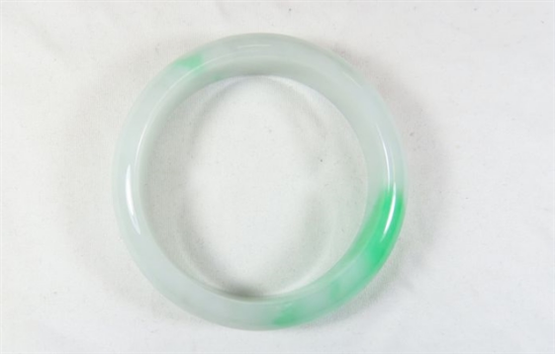
21 | 序号28，21145，翡翠挂件 | 65.55 | 红外验证；印记：G18K，配绳无印记；配钻石；总质量含绳 | 30000 | 21000 | 2500 | 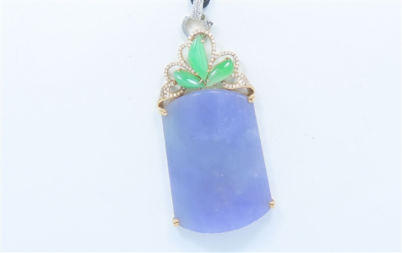
22 | 序号29，21225，翡翠摆件 | 1915.06 | 红外验证；绿色，浅青色，黑色；总质量含木底座 | 30000 | 21000 | 2500 | 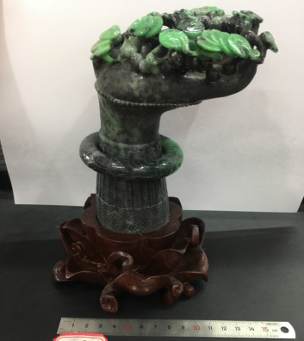
23 | 序号30，21222，翡翠摆件 | 460.02 | 红外验证；绿色，浅青色 | 25000 | 17500 | 2000 | 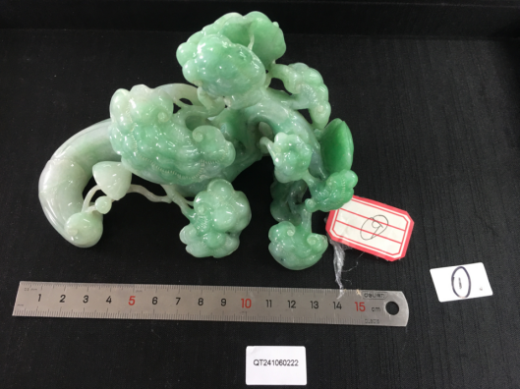
24 | 序号31，QT220381043，翡翠手镯 | 68.91 | / | 25000 | 17500 | 2000 | 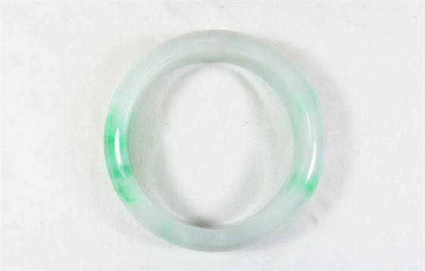
25 | 序号32，21115，翡翠挂件 | 16.73 | 红外验证；总质量含绳；黄色，浅青色 | 20000 | 14000 | 1500 | 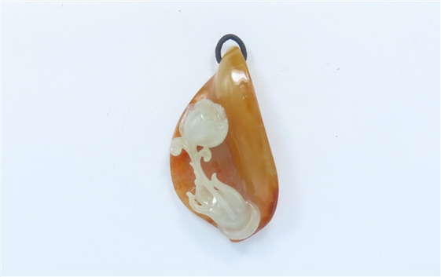
26 | 序号33，21118，翡翠挂件 | 70.39 | 红外验证；绿色，浅青色 | 20000 | 14000 | 1500 | 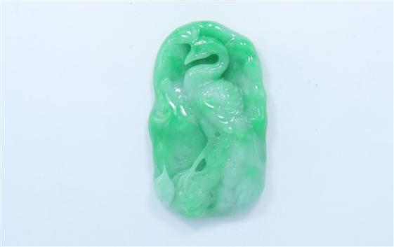
27 | 序号34，21122，翡翠挂件 | 7.45 | 红外验证；绿色，印记：G18K | 20000 | 14000 | 1500 | 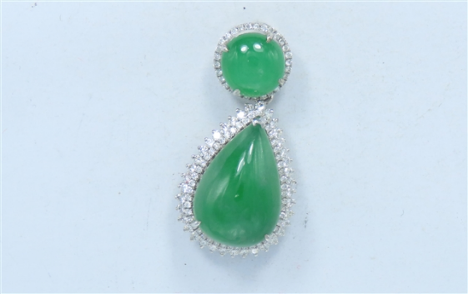
28 | 序号35，21123，翡翠挂件 | 25.39 | 红外验证；总质量含链；绿色；印记：挂件G18K，配链S925 | 20000 | 14000 | 1500 | 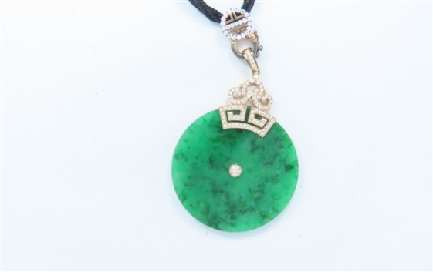
29 | 序号37，QT220380249，翡翠挂件 | 7.11 | / | 20000 | 14000 | 1500 | 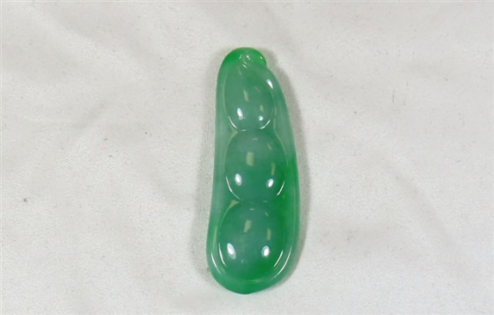
30 | 序号38，QT220380251，翡翠挂件 | 3.63 | / | 20000 | 14000 | 1500 | 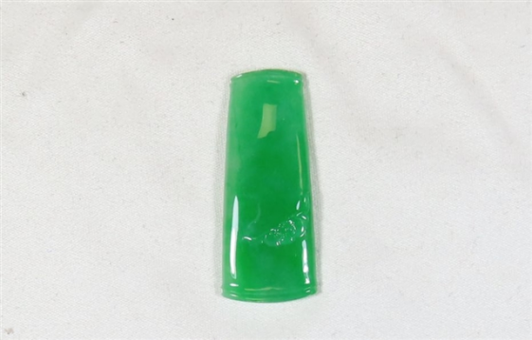
31 | 序号40，QT220381304，翡翠摆件 | / | 尺寸：24*19*10cm | 20000 | 14000 | 1500 | 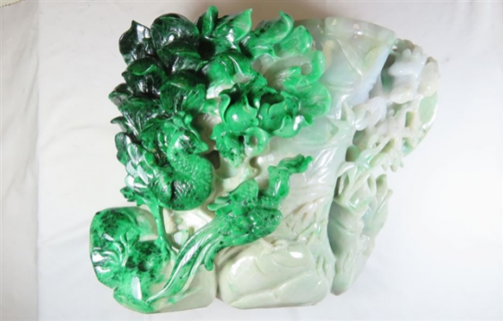
32 | 序号41，21120，翡翠挂件 | 29.55 | 红外验证；绿色，浅青色，黄色 | 18000 | 12600 | 1500 | 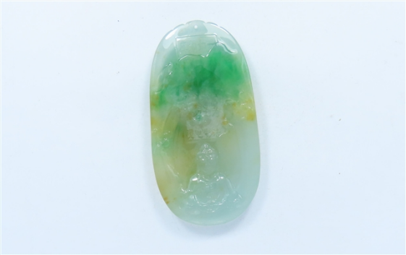
33 | 序号42，21137，翡翠挂件 | 20.27 | 红外验证；绿色，浅青色；印记：Au750 | 18000 | 12600 | 1500 | 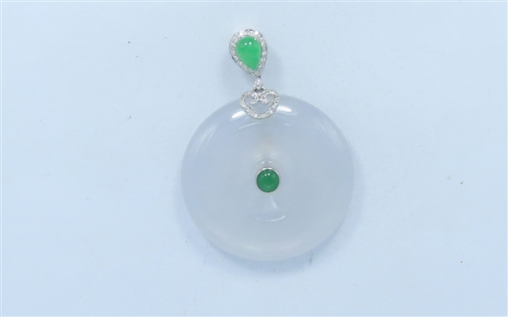
34 | 序号43，21109，翡翠挂件 | 55.89 | 红外验证；总质量含绳签；浅青色 | 15000 | 10500 | 1000 | 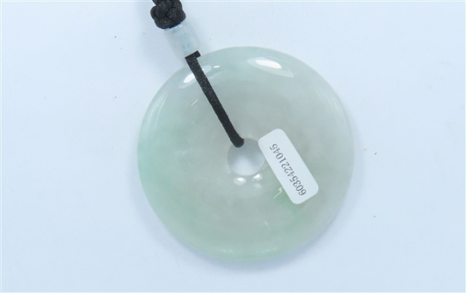
35 | 序号44，21135，翡翠挂件 | 13.81 | 红外验证；总质量含绳；黑色；印记：G18K | 15000 | 10500 | 1000 | 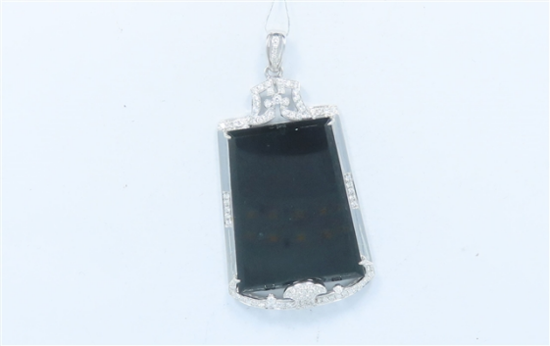
36 | 序号45，21140，翡翠挂件 | 27.00 | 红外验证；绿色，浅青色；总质量含绳 | 15000 | 10500 | 1000 | 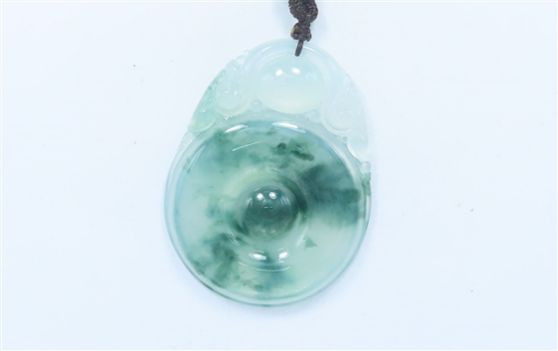
37 | 序号46，21142，翡翠戒指 | 7.57 | 红外验证；绿色；印记：G18K | 15000 | 10500 | 1000 | 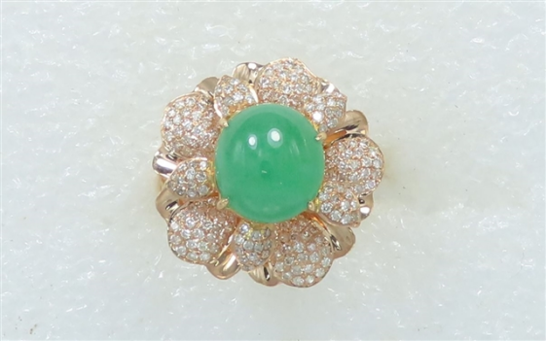
38 | 序号49，QT220381275，翡翠挂件 | 30.16 | / | 15000 | 10500 | 1000 | 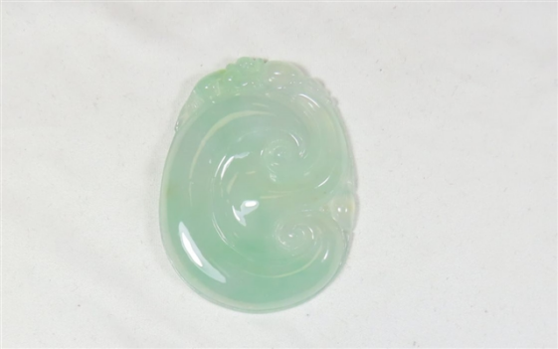
39 | 序号50，QT220381276，翡翠挂件 | 27.51 | / | 15000 | 10500 | 1000 | 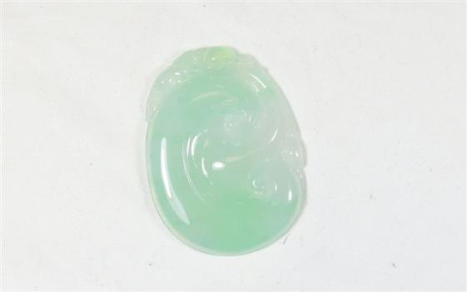
40 | 序号51，QT220381277，翡翠挂件 | 27.32 | / | 15000 | 10500 | 1000 | 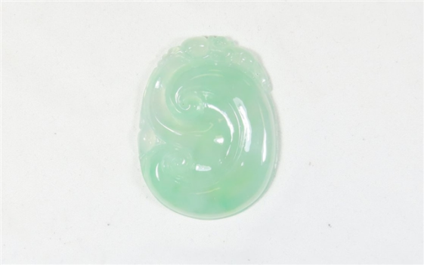
41 | 序号52，QT220381278-1，翡翠挂件 | 108.38 | / | 15000 | 10500 | 1000 | 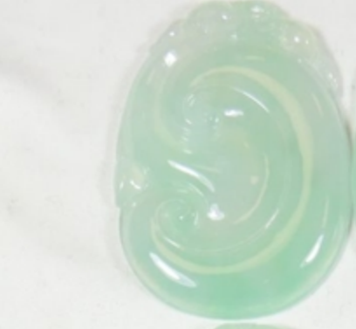
42 | 序号53，QT220381278-2，翡翠挂件 | 108.38 | / | 15000 | 10500 | 1000 | 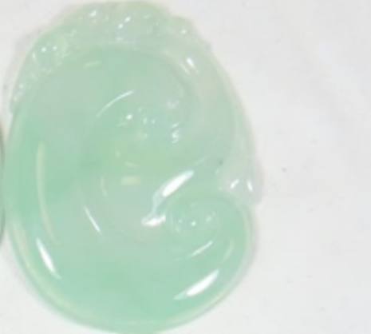
43 | 序号54，QT220381278-3，翡翠挂件 | 108.38 | / | 15000 | 10500 | 1000 | 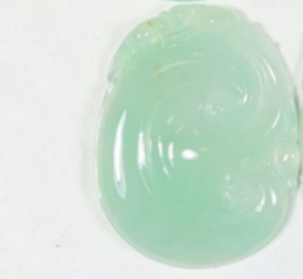
44 | 序号55，QT220381278-4，翡翠挂件 | 108.38 | / | 15000 | 10500 | 1000 | 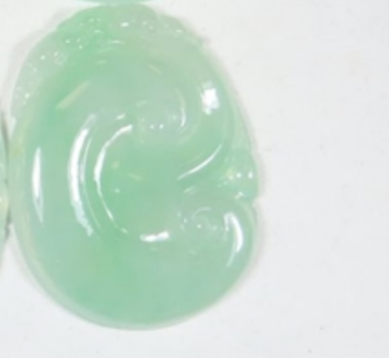
45 | 序号56，21116，翡翠挂件 | 55.10 | 红外验证；总质量含链；黑色 | 12000 | 8400 | 1000 | 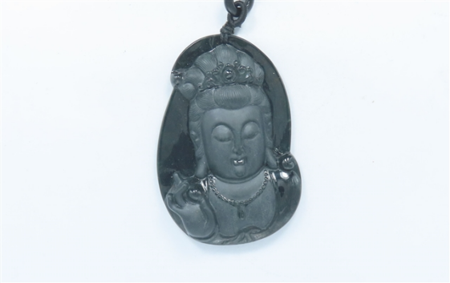
46 | 序号57，QT220380133，翡翠戒指 | 5.42 | G18K | 12000 | 8400 | 1000 | 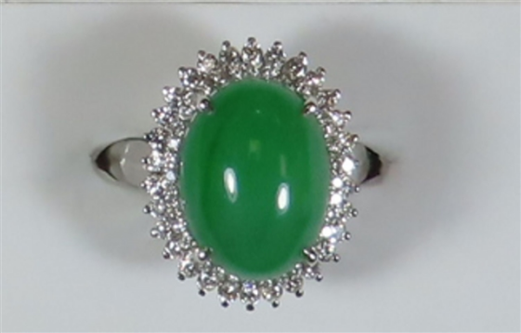
47 | 序号58，QT220381039，翡翠手镯 | 70.62 | / | 12000 | 8400 | 1000 | 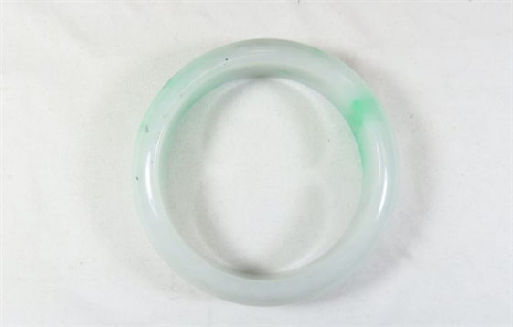
48 | 序号61，QT220381063，翡翠手镯 | 50.57 | / | 12000 | 8400 | 1000 | 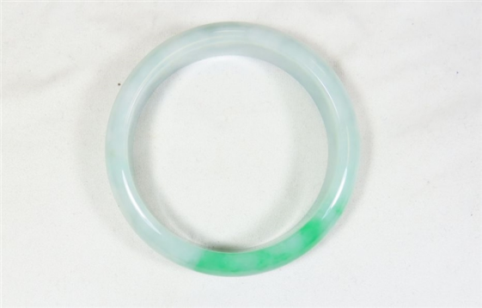
49 | 序号62，QT220381064，翡翠手镯 | 50.14 | / | 12000 | 8400 | 1000 | 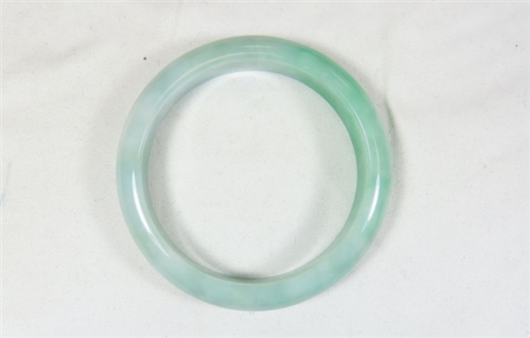
50 | 序号66，QT220381068，翡翠手镯 | 47.93 | / | 12000 | 8400 | 1000 | 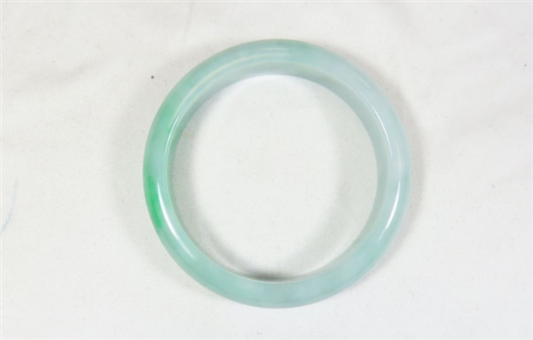
51 | 序号68，QT220381111，翡翠手镯 | 52.94 | / | 12000 | 8400 | 1000 | 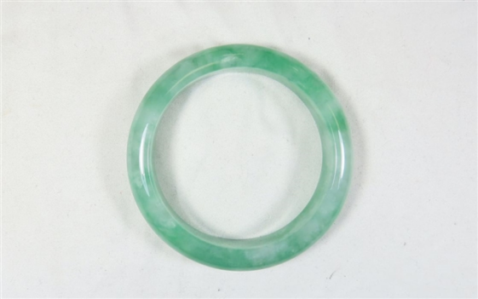
52 | 序号69，QT220381112，翡翠手镯 | 48.98 | / | 12000 | 8400 | 1000 | 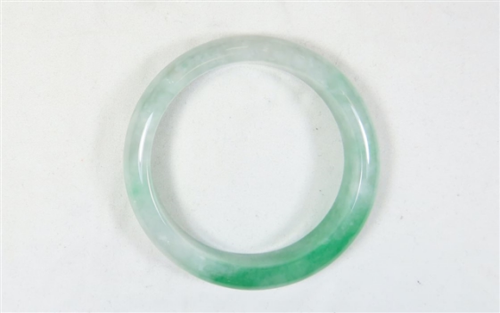
53 | 序号70，QT220381113，翡翠手镯 | 59.13 | / | 12000 | 8400 | 1000 | 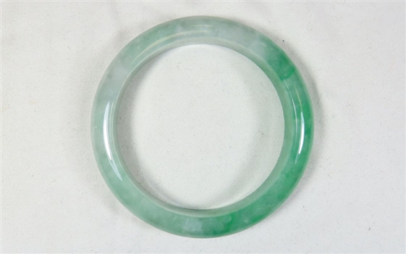
54 | 序号71，QT220381279，翡翠挂件 | 22.45 | / | 12000 | 8400 | 1000 | 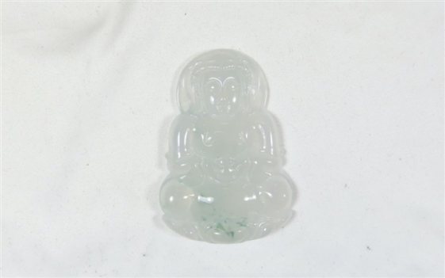
55 | 序号72，QT220381280，翡翠挂件 | 24.91 | / | 12000 | 8400 | 1000 | 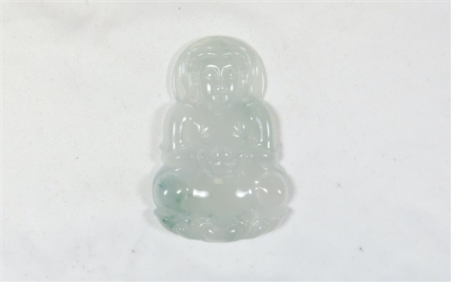
56 | 序号73，QT220381281，翡翠挂件 | 21.62 | / | 12000 | 8400 | 1000 | 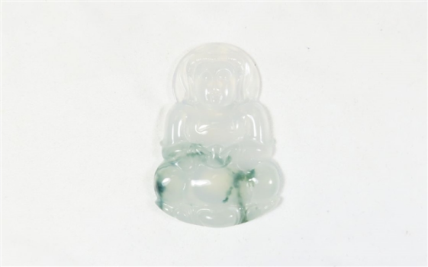
57 | 序号74，QT220381282-1，翡翠挂件 | 45.05 | / | 12000 | 8400 | 1000 | 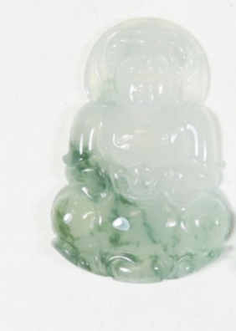
58 | 序号75，QT220381282-2，翡翠挂件 | 45.05 | / | 12000 | 8400 | 1000 | 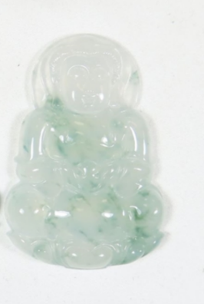
59 | 序号76，QT220381283，翡翠挂件 | 20.94 | / | 12000 | 8400 | 1000 | 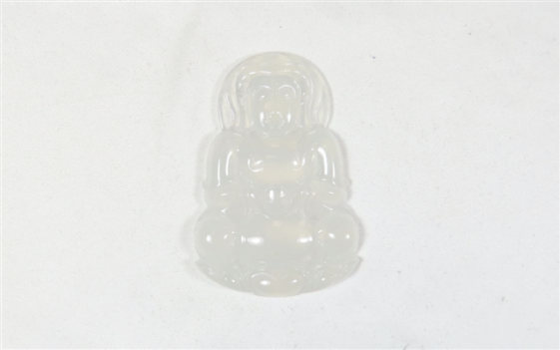
60 | 序号77，QT220381284，翡翠挂件 | 21.82 | / | 12000 | 8400 | 1000 | 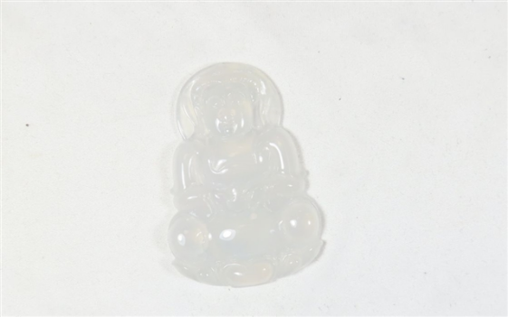
61 | 序号78，QT220381285，翡翠挂件 | 16.88 | / | 12000 | 8400 | 1000 | 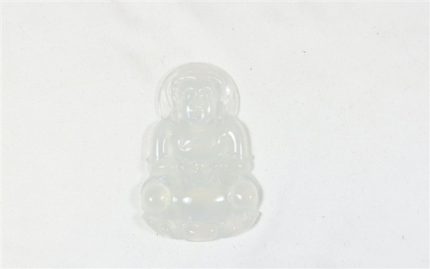
62 | 序号79，QT220381286-1，翡翠挂件 | 37.03 | / | 12000 | 8400 | 1000 | 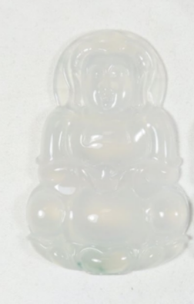
63 | 序号80，QT220381286-2，翡翠挂件 | 37.03 | / | 12000 | 8400 | 1000 | 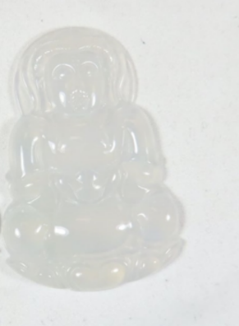
64 | 序号84，QT220381098，翡翠手镯 | 49.00 | / | 10000 | 7000 | 1000 | 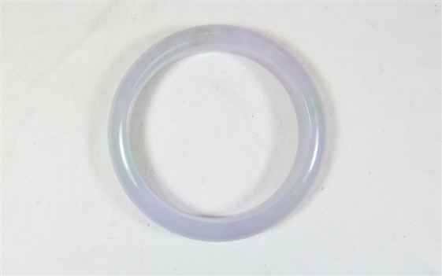
65 | 序号85，QT220381099，翡翠手镯 | 53.60 | / | 10000 | 7000 | 1000 | 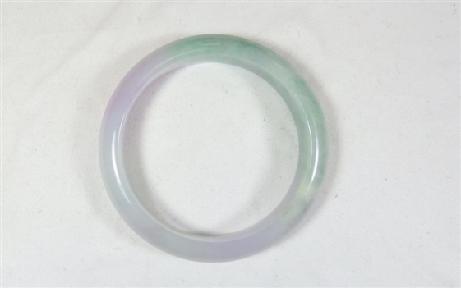
66 | 序号86，QT220381100，翡翠手镯 | 57.45 | / | 10000 | 7000 | 1000 | 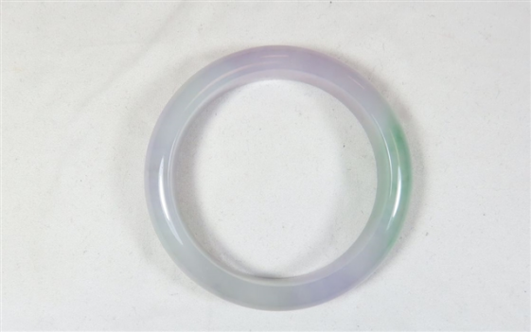
67 | 序号92，21119，翡翠挂件 | 85.60 | 红外验证；总质量含绳；绿色，浅青色 | 8000 | 5600 | 600 | 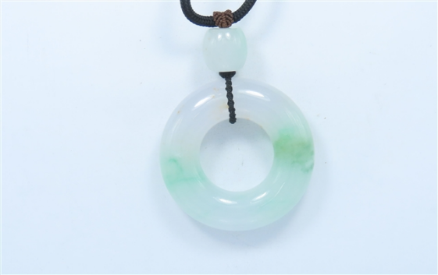
68 | 序号93，21143，翡翠项链 | 30.55 | 红外验证；绿色 | 8000 | 5600 | 600 | 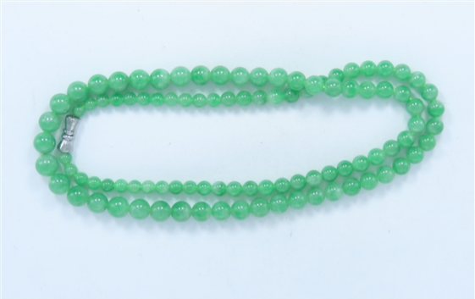
69 | 序号94，21117，翡翠挂件 | 45.53 | 红外验证；绿色，浅青色 | 6000 | 4200 | 500 | 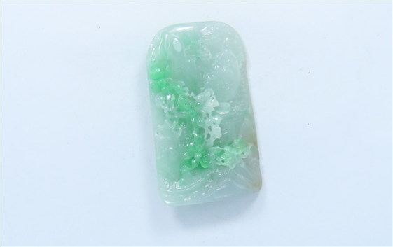
70 | 序号95，21133，翡翠戒指 | 30.86 | 红外验证；含其他矿物成分 | 5000 | 3500 | 500 | 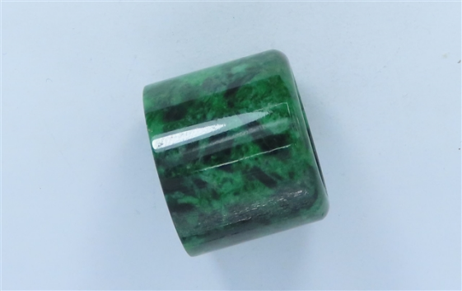
宝石类，共26件，总起拍价4916563.4元
序号 | 品类 | 规格（g) | 鉴定描述 | 评估价  （元） | 起拍价(元） | 保证金（元） | 图片
71 | 序号98，21208，红宝石 | 1.203 | GRS证书 GRS2017-020420；6.01ct；红色；红外验证 | 900000 | 630000 | 65000 | 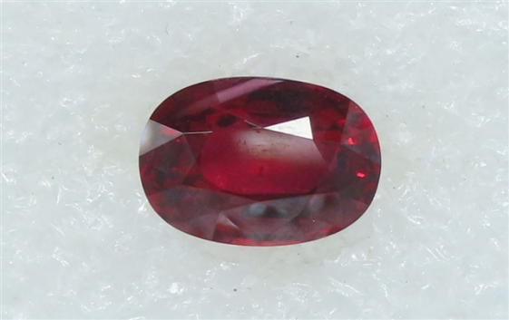
72 | 序号99，21218，红宝石 | 1.4 | 红外验证；7.00ct，红色，鸽血红 | 800000 | 560000 | 60000 | 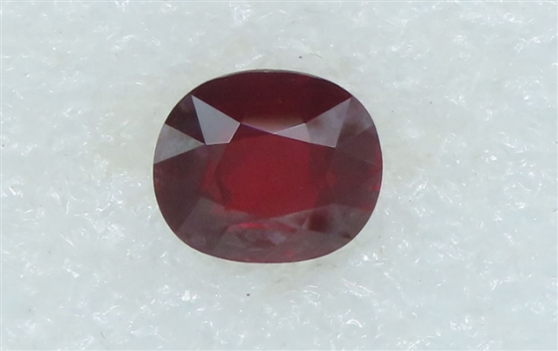
73 | 序号100，21220，蓝宝石 | 3.34 | 红外验证；16.7ct，蓝色 | 700000 | 490000 | 50000 | 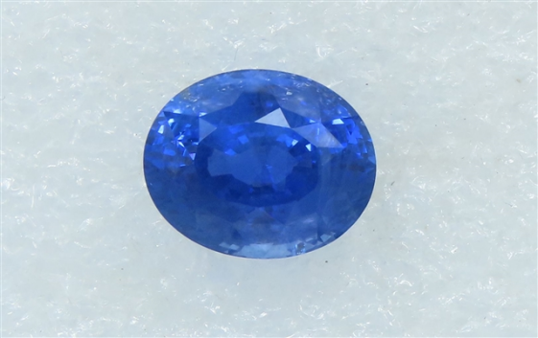
74 | 序号101，21209，红宝石 | 1 | 红外验证；5.00ct，红色，鸽血红 | 600000 | 420000 | 50000 | 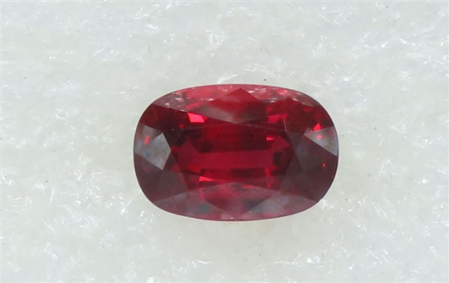
75 | 序号102，21219，红宝石 | 1.2 | 红外验证；6.00ct，红色，鸽血红 | 600000 | 420000 | 50000 | 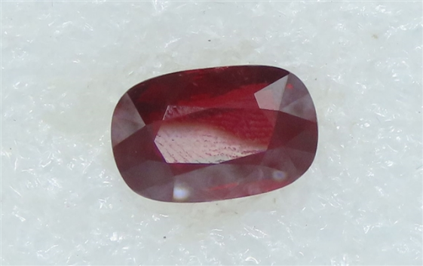
76 | 序号103，21207，红宝石 | 1.01 | GRS证书 GRS2017-042774；5.05ct；红色；红外验证 | 500000 | 350000 | 35000 | 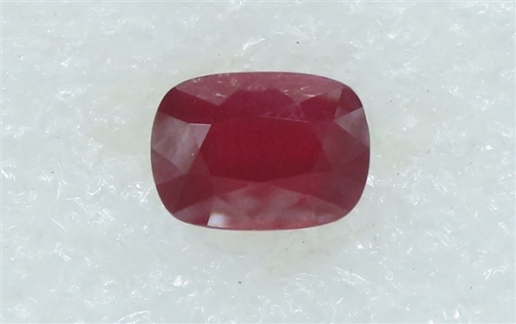
77 | 序号104，21214，祖母绿 | 5.19 | 红外验证；25.95ct，绿色，vivid green | 500000 | 350000 | 35000 | 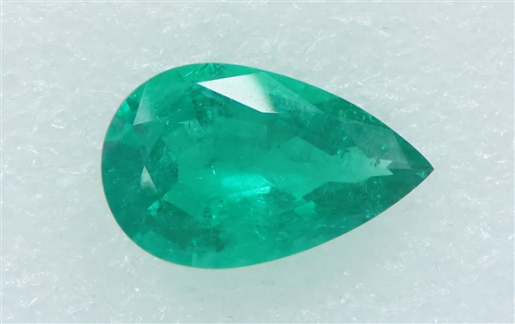
78 | 序号105，21215，祖母绿 | 4.35 | 红外验证；21.75ct，绿色，vivid green | 500000 | 350000 | 35000 | 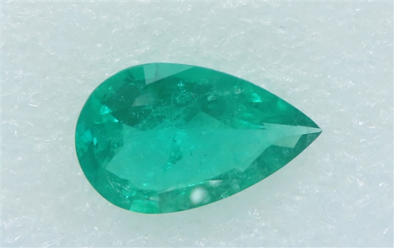
79 | 序号106，21213，祖母绿 | 1.11 | 红外验证；5.55ct，绿色，Muzo | 450000 | 315000 | 35000 | 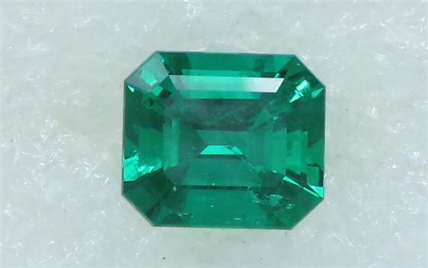
80 | 序号107，21221，祖母绿 | 2.18 | 红外验证；10.9ct，绿色，vivid green | 350000 | 245000 | 25000 | 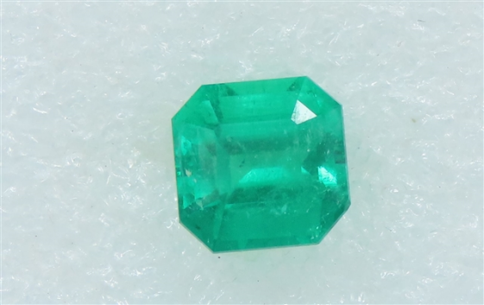
81 | 序号108，21216，祖母绿 | 1.13 | 红外验证；5.65ct，绿色 | 250000 | 175000 | 20000 | 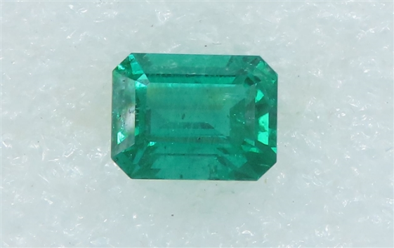
82 | 序号109，21212，坦桑石 | 23.56 | 红外验证；117.8ct，蓝色 | 230000 | 161000 | 20000 | 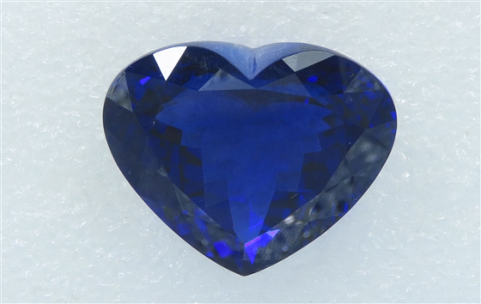
83 | 序号110，21217，祖母绿 | 1.12 | 红外验证；5.60ct，绿色 | 200000 | 140000 | 15000 | 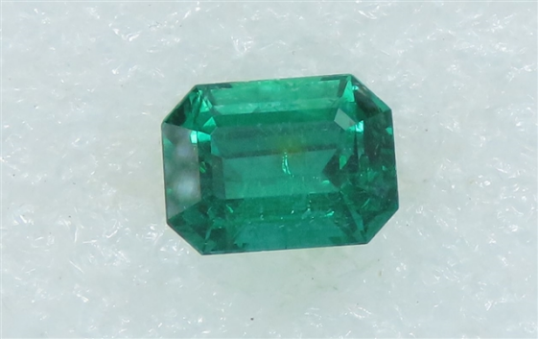
84 | 序号111，21211，碧玺 | 18.45 | 红外验证；92.25ct绿色，黄色，西瓜碧玺（商贸名称） | 150000 | 105000 | 10000 | 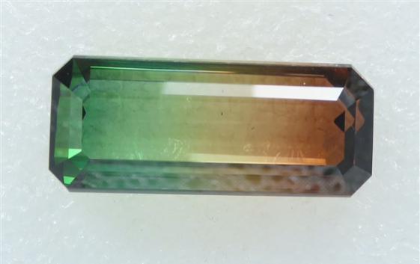
85 | 序号112，21160，钻石 | 0.211 | GIA：1152480630；1.05ct；参考颜色：F；参考净度：VS2；红外验证 | 53865 | 37705.5 | 4000 | 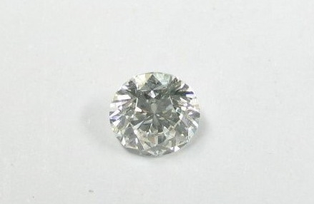
86 | 序号113，21171，钻石 | 0.2564 | 1.28ct；Φ6.86mm；参考颜色：L；参考净度：VS1；台宽比55%，亭深比42.5%，腰厚比4.3%；红外验证 | 28892 | 20224.4 | 2000 | 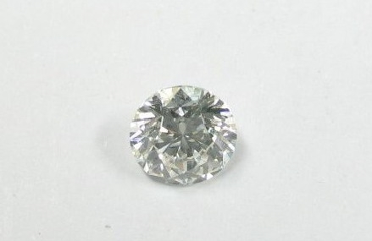
87 | 序号114，21170，钻石 | 0.2168 | 1.08ct；Φ6.42mm；参考颜色：L；参考净度：VVS2；台宽比56%，亭深比41.5%，腰厚比5.0%；红外验证 | 26594 | 18615.8 | 2000 | 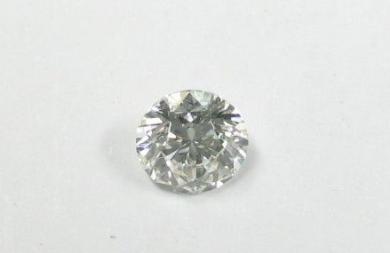
88 | 序号115，21163，钻石 | 0.249 | 1.24ct；Φ6.96mm；参考颜色：M；参考净度：VS1；台宽比55%，亭深比42.5%，腰厚比4.4%；红外验证 | 25445 | 17811.5 | 2000
89 | 序号116，21165，钻石 | 0.2004 | 1.00ct；Φ6.60mm；参考颜色：L；参考净度：VS1；台宽比61%，亭深比42.0%，腰厚比3.7%；红外验证 | 22572 | 15800.4 | 1500
90 | 序号117，21164，钻石 | 0.2387 | 1.19ct；Φ6.82mm；参考颜色：L；参考净度：SI2；台宽比57%，亭深比43.5%，腰厚比3.7%；红外验证 | 21163 | 14814.1 | 1500
91 | 序号118，21162，钻石 | 0.2002 | 1.00ct；Φ6.25mm；参考颜色：M；参考净度：VS1；台宽比58%，亭深比43.0%，腰厚比5.2%；红外验证 | 20520 | 14364 | 1500
92 | 序号119，21161，钻石 | 0.2123 | 1.06ct；Φ6.60mm；参考颜色：L；参考净度：SI1；台宽比60%，亭深比43.0%，腰厚比4.0%；红外验证 | 20301 | 14210.7 | 1500
93 | 序号120，21169，钻石 | 0.224 | 1.12ct；Φ6.52mm；参考颜色：L；参考净度：SI2；台宽比57%，亭深比42.0%，腰厚比4.6%；红外验证 | 19918 | 13942.6 | 1500
94 | 序号121，21168，钻石 | 0.2485 | 1.24ct；Φ6.82mm；参考颜色：M；参考净度：SI2；台宽比56%，亭深比41.5%，腰厚比4.0%；红外验证 | 19508 | 13655.6 | 1500
95 | 序号122，21167，钻石 | 0.2 | 1.00ct；Φ6.21mm；参考颜色：L；参考净度：SI2；台宽比57%，亭深比41%，腰厚比5.7%；红外验证 | 17784 | 12448.8 | 1500
96 | 序号123，21166，钻石 | 0.2005 | 1.00ct；Φ6.15mm；参考颜色：M；参考净度：SI1；台宽比56%，亭深比41.5%，腰厚比5.9%；红外验证 | 17100 | 11970 | 1500
和田玉类，共10件，总起拍价198800元
序号 | 品类 | 规格（g) | 鉴定描述 | 评估价  （元） | 起拍价(元） | 保证金（元） | 图片
97 | 序号124，21154，和田玉挂件 | 190.2 | 红外验证；白色，黄色、黑色；皮色未做鉴定；总质量含绳 | 80000 | 56000 | 6000 | 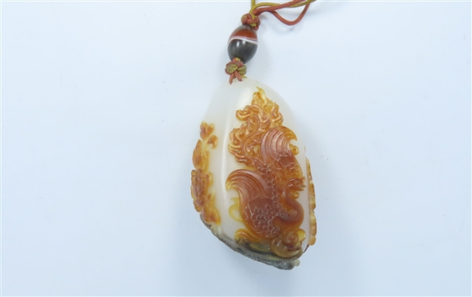
98 | 序号125，QT220381305，和田玉摆件 | / | 尺寸：96*57cm（非精确测量，仅供参考，存在误差） | 50000 | 35000 | 4000 | 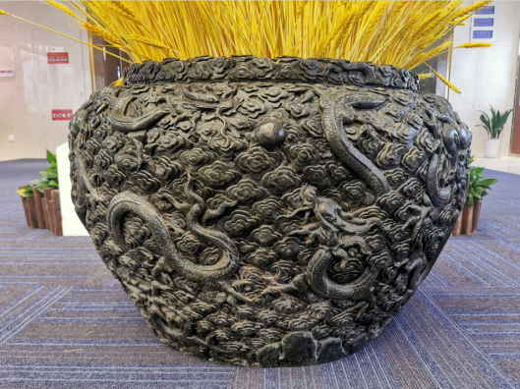
99 | 序号126，21234，和田玉摆件 | / | 红外验证；浅青白色；长×宽×高（cm）尺寸约：49×20×15 | 50000 | 35000 | 4000 | 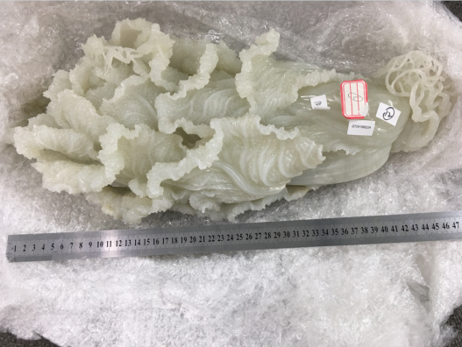
100 | 序号127，21152，和田玉摆件 | / | 红外验证；黄色，白色；尺寸约为10*6*5cm | 35000 | 24500 | 2500 | 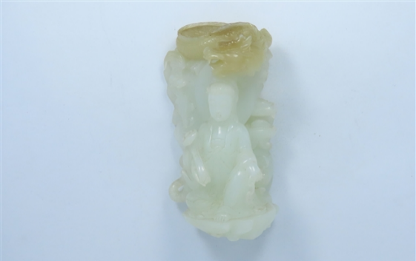
101 | 序号128，21231，和田玉摆件 | 460.4 | 红外验证；浅青色 | 20000 | 14000 | 1500 | 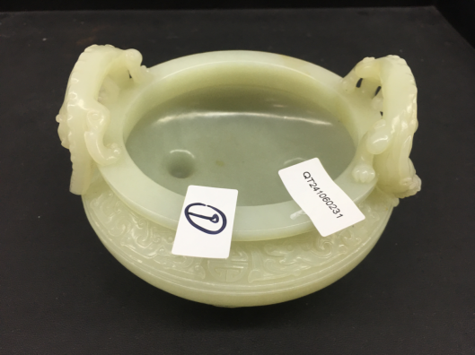
102 | 序号129，21236，和田玉摆件 | 904.49 | 红外验证；浅青色 | 20000 | 14000 | 1500 | 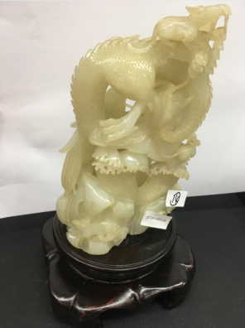
103 | 序号132，21235，和田玉摆件 | / | 红外验证；青绿色；长×宽×高（cm）尺寸约：56×3.5×9 | 10000 | 7000 | 1000 | 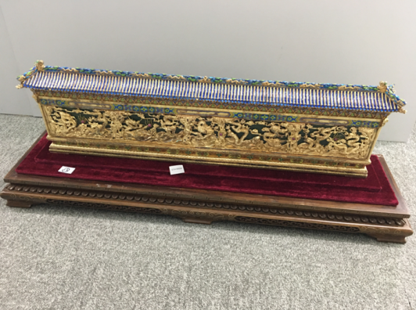
104 | 序号135，21230，和田玉摆件 | 830.62 | 红外验证；浅青白色，皮色未做鉴定 | 8000 | 5600 | 600 | 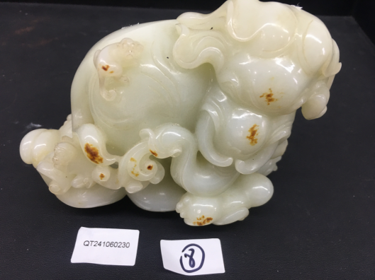
105 | 序号136，21232，和田玉摆件 | 659.66 | 红外验证；浅青色 | 8000 | 5600 | 600 | 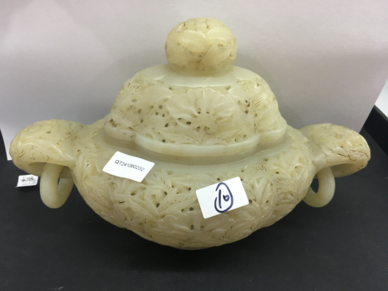
106 | 序号137，21233，和田玉摆件 | 651.23 | 红外验证；浅青色，褐色 | 3000 | 2100 | 300 | 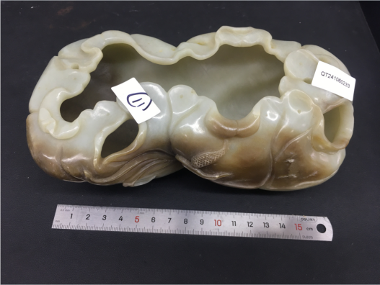
腕表类，共5件，总起拍价585900元
序号 | 品类 | 规格（g) | 鉴定描述 | 评估价（元） | 起拍价（元） | 保证金  （元） | 图片
107 | 序号138，21272，腕表 | / | ROGER DUBUIS手表,经专家鉴定符合制造商公示的技术信息和工艺特征 | 650000 | 455000 | 50000 | 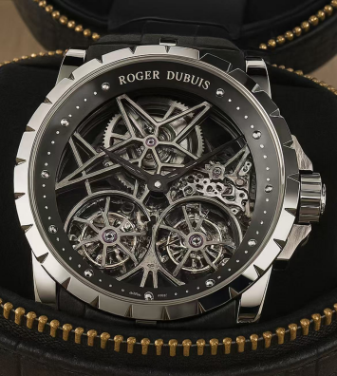
108 | 序号139，21283，腕表 | / | CHOPARD女式手表,经专家鉴定符合制造商公示的技术信息和工艺特征 | 150000 | 105000 | 10000 | 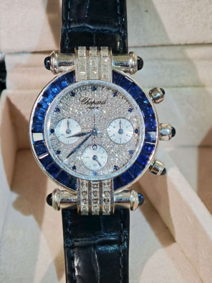
109 | 序号142，21282，腕表 | / | BUCCELLATI手表,经专家鉴定符合制造商公示的技术信息和工艺特征 | 30000 | 21000 | 2500 | 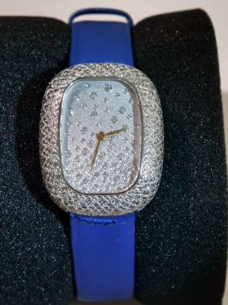
110 | 序号144，21279，腕表 | / | LOUIS VUITTON女式手表,经专家鉴定符合制造商公示的技术信息和工艺特征 | 5000 | 3500 | 500 | 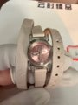
111 | 序号145，21288，腕表 | / | ZENO-WATCH BASEL男式手表,经专家鉴定符合制造商公示的技术信息和工艺特征 | 2000 | 1400 | 150 | 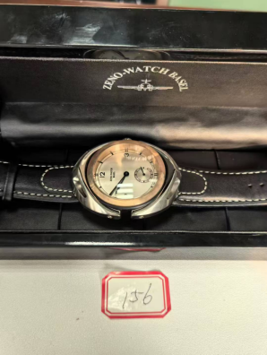
饰品、摆件类，共11件，总起拍价价419556.9元
序号 | 品类 | 规格（g) | 鉴定描述 | 评估价  （元） | 起拍价(元） | 保证金（元） | 图片
112 | 序号146，21190，碧玺套件 | 78.28 | 红外验证；配钻石；印记：Au750；粉紫色 | 280000 | 196000 | 20000 | 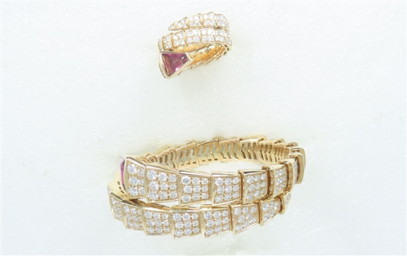
113 | 序号147，21198，钻石戒指 | 9.5 | 红外验证；印记：Au750 D2.69ct；参考净度：VVS，参考颜色：I-J | 210000 | 147000 | 15000 | 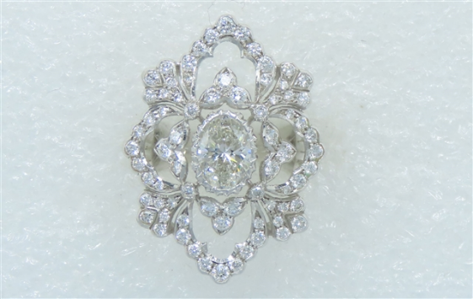
114 | 序号148，21159，珊瑚挂件 | 46.45 | 红外验证；红色；印记：Au750 d0.090ct | 40000 | 28000 | 3000 | 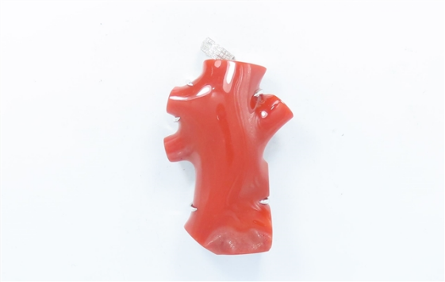
115 | 序号153，21186，钻石袖扣 | 17.47 | 红外验证；印记：Au750；无色 | 13193 | 9235.1 | 1000 | 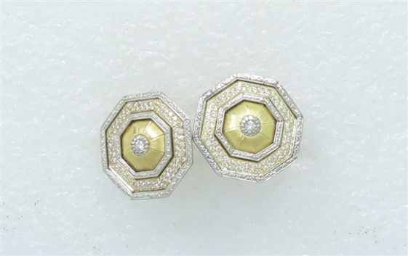
116 | 序号154，21173，水晶、托帕石套件 | 90.5 | 红外验证；印记：750；黄色、浅蓝色、粉色等 | 12000 | 8400 | 1000 | 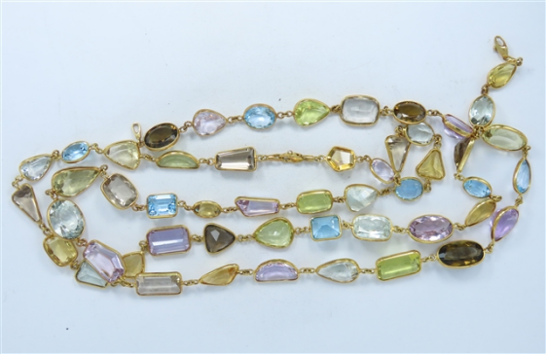
117 | 序号157，21229，发晶摆件 | 535.72 | 红外验证；无色，褐色 | 10000 | 7000 | 1000 | 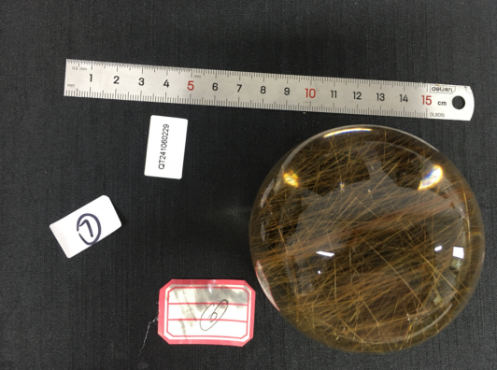
118 | 序号158，21194，钻石链坠 | 6.37 | 红外验证；印记：750；无色 | 8500 | 5950 | 600 | 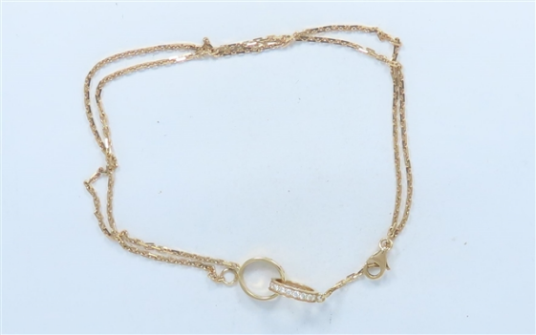
119 | 序号159，21158，珊瑚挂件 | 6.45 | 红外验证；红色 | 8000 | 5600 | 600 | 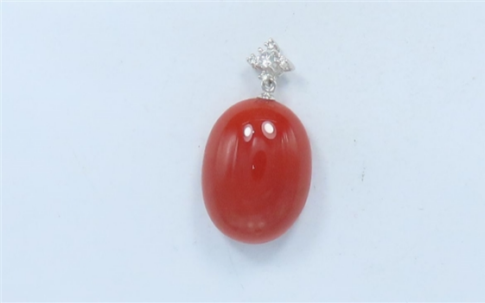
120 | 序号161，21199，贝壳耳饰 | 15.66 | 红外验证；白色，配钻石，印记：750；订制 | 7000 | 4900 | 500 | 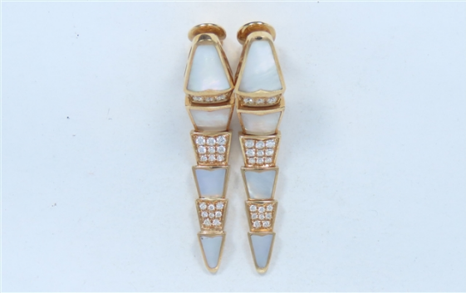
121 | 序号162，21200，钻石戒指 | 4.8 | 红外验证；无色，印记：750；正品 | 7000 | 4900 | 500 | 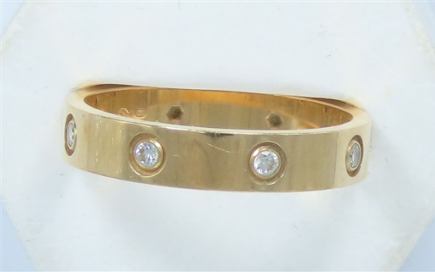
122 | 序号163，21172，琥珀摆件 | 183.74 | 红外验证；黄棕色；总质量含签 | 3674 | 2571.8 | 300 | 